PROYECTO ERASMUS+ KA171-HED DEL CONSORCIO PARA LA MOVILIDAD GCU UE-AMÉRICA
(2024-1-ES01-KA171-HED-000239621)

Proyecto Erasmus+ KA171-HED ejecutado en el marco del Consorcio del Grupo Compostela de Universidades
(2024-1-ES01-KA130-HED-000212899)

DECLARACIÓN JUSTIFICATIVA DEL BENEFICIARIO DE NECESIDAD DE APOYO A LA INCLUSIÓN PARA MOVILIDADES DE PERSONAS CON MENOS OPORTUNIDADES

Número de proyecto: 2024-1-ES01-KA171-HED-000239621
Asunto: Acreditación del perfil de la persona con menos oportunidades. Necesidad de apoyo a la inclusión.
Tipo de movilidad: Movilidad de estudiantes para prácticas.
Convocatoria: 2024.

Yo, , coordinador/a del Proyecto en la institución de educación superior Clica aquí y elije tu institución de la lista desplegable que te aparecerá al clicar en la flecha de la derecha,

DECLARO

- Que la persona participante en la movilidad con código , proveniente de Clica aquí y elije una institución de la lista desplegable que te aparecerá al clicar en la flecha de la derecha correspondiente al proyecto Erasmus+ KA171-HED, número 2024-1-ES01-KA171-HED-000239621, es una persona con menos oportunidades en la categoría de:

- Clica aquí y elije una categoría de la lista desplegable que te aparecerá al clicar en la flecha de la derecha

- Que mi institución de educación superior dispone de documentación acreditativa del perfil del participante para la categoría indicada, según lo indicado en la Estrategia de inclusión y diversidad del Servicio Español para la Internacionalización de la Educación-SEPIE, sobre la que se detalla, sin proporcionar datos sensibles, lo siguiente:

Tipo de acreditación de la que se dispone en la institución:  (seleccionar una o varias) |  | ☐ Copia del certificado del organismo público competente.  ☐ Certificado de la institución o centro de educación superior de origen.  ☐ Declaración jurada del participante.  ☐ Copia de tarjeta o carnet distintivo del participante.  ☐ Otro tipo de documento (ej. diligencia, oficio, expediente académico, etc. de la institución o centro de educación superior de origen u otro organismo):
El grado de la categoría acreditado es igual o mayor al 33%: |  |  |  | Sí
El grado de la categoría acreditado es igual o mayor al 33%: |  |  |  | No se incluye ese dato en la acreditación de la que se dispone. Viene determinado por otro indicador de similar validez:
Fecha de la acreditación:
Validez de la acreditación: |  |  | Permanente
Validez de la acreditación: |  |  | Temporal, por un período de validez desde la fecha de emisión de la acreditación de: meses.
Otros datos, no sensibles, que considero relevantes para la solicitud de apoyo a la inclusión:

- Que, en caso de recibir fondos de apoyo a la inclusión para el participante, mi institución gestionará dichos fondos de acuerdo a los estipulado en el Anexo “Normas aplicables a los costes subvencionables”:

Como financiación adicional de apoyo a la inclusión.
Para realizar una transferencia presupuestaria para el participante en cuestión de conformidad con el Anexo “Normas específicas”.

Y de acuerdo a la siguiente tabla de presupuesto e importe total de apoyo a la inclusión:

Concepto | Motivo/descripción | Documentos justificativos  (anexar a la declaración, siguiendo el orden) | Importe en Euros  (incluir decimales, si procede)
Transporte especial/adaptado |  | 1º.- | €
Acompañantes  (incluir número de acompañantes y fecha y duración del período de acompañamiento) |  | 2º.- | €
Servicios profesionales |  | 3º.- | €
Visitas preparatorias  (incluir fecha y duración de la visita, anterior a la movilidad) |  | 4º.- | €
Otros gastos |  | 5º.- | €
SUMA: |  |  | €

- Que los documentos con datos sensibles de movilidad del participante están identificados como “información sensible” y no se proporcionará a terceros ningún dato sensible salvo estricto cumplimiento de la ley ante un requerimiento, auditoría u otro tipo de control del Proyecto o externo de carácter legal.

- Que mi institución de educación superior custodia la citada documentación durante la ejecución de la acción del proyecto y la custodiará por lo menos hasta que expire el plazo de conservación de documentación y registros del proyecto.

- Que la información declarada es precisa y veraz y se proporciona con objeto de que el coordinador la tenga en cuenta para tramitar la solicitud de apoyo a la inclusión.

Y para que así conste a los efectos oportunos, firmo la presente declaración en lugar de firma a dd/mm/aaaa:

Ejemplo de tabla de presupuesto, a eliminar antes de firmar la declaración: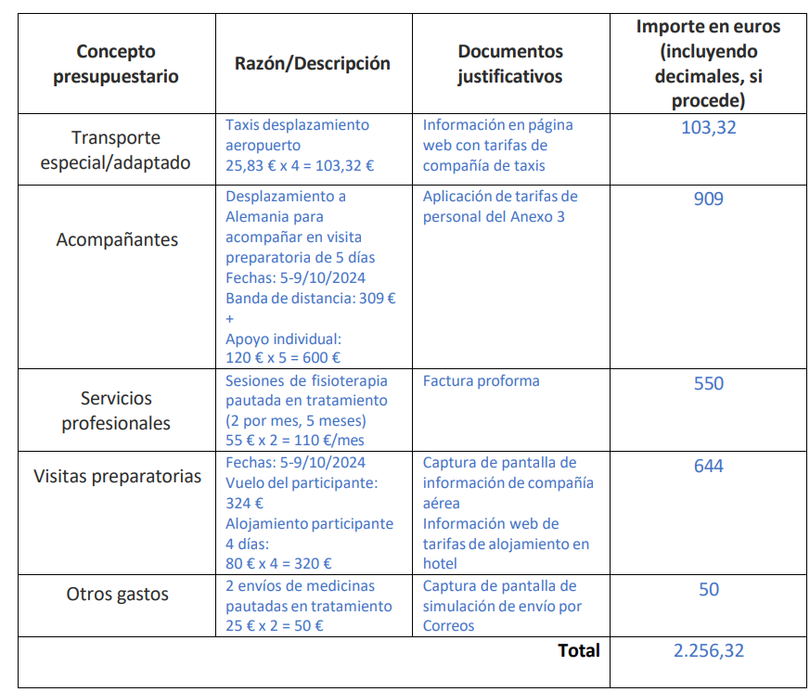

http://sepie.es/inclusion.html
http://www.sepie.es/privacidad.html Reglamento General de Protección de Datos, Reglamento (UE) 2016/679 del Parlamento Europeo y del Consejo de 27 de abril del 2016. Reglamento (UE) 2018/1725 del Parlamento Europeo y del Consejo de 23 de octubre de 2018. Ley Orgánica 3/2018, de 5 de diciembre, de Protección de Datos Personales y Garantía de los Derechos Digitales. Ley Orgánica 1/1982, de 5 de mayo, de protección civil del derecho al honor, a la intimidad personal y familiar y a la propia imagen.
Las actividades virtuales o períodos de movilidad física con beca cero (esto es, sin dotación económica para viaje y apoyo individual) no son susceptibles de recibir fondos de apoyo a la inclusión. El período para el que se soliciten fondos de apoyo a la inclusión no será superior al del período de movilidad física indicado en el Convenio de subvención y Acuerdo de movilidad para prácticas, y todos estarán comprendidos dentro del período de la convocatoria: https://web.gcompostela.org/es/gcu-eu-america-movilidad-de-estudiantado-proyecto-ka171/
http://www.sepie.es/doc/convocatoria/2024/HE/anexo_2_ka1_2024_sepie_ka171hed.pdf
http://www.sepie.es/doc/convocatoria/2024/HE/anexo_5_ka1_2024_sepie_ka171hed.pdf
Ver ejemplo de tabla de presupuesto en la última página de este modelo, a eliminar obligatoriamente antes de firmar esta declaración.
Solo son elegibles en el proyecto documentos en español.
Gastos del participante en el país de acogida originados por desplazamientos desde su lugar de residencia hasta la organización donde realice su actividad de movilidad, en casos en los que la discapacidad o el problema físico, de salud o mental del participante afecte a su autonomía para realizar dichos desplazamientos. Otros gastos de transporte especial/adaptado del participante en el país de envío y/o en el de acogida, como los gastos incurridos en transporte a/desde aeropuertos.
Gastos originados por personas que acompañen al participante en su desplazamiento al país de destino y/o de origen y/o durante una visita preparatoria previa a la actividad de movilidad o durante la estancia para llevar a cabo la actividad. Ver anexo Tarifas aplicables. Si los costes unitarios del apoyo para viajes no cubren al menos el 70 % de los costes efectivos de viaje del acompañante, se considerarán las normas sobre costes excepcionales para gastos de viaje onerosos. Si fuera necesario más de un acompañante, su participación deberá ser consecutiva en el tiempo. En el apartado correspondiente de la tabla de presupuesto se indicarán las fechas y duración del o de los periodos de acompañamiento.
Gastos originados por la contratación de servicios profesionales que resulten imprescindibles para la consecución de las funciones propias de la actividad del participante en el país de acogida: por ejemplo, intérpretes de lenguas de signos, ciertos servicios médicos o terapéuticos puntuales relacionados directamente con la discapacidad legalmente reconocida o el problema físico, de salud o mental debidamente documentado del participante, pautados o recomendados como parte de su diagnóstico/tratamiento habitual.
Visitas al país de la organización de acogida antes del inicio de las actividades de movilidad para preparar dichas actividades y garantizar que estas sean de gran calidad: por ejemplo, tareas para facilitar las gestiones administrativas y fomentar la confianza y el entendimiento entre las organizaciones participantes, gastos originados por el desplazamiento del participante en una visita preparatoria previa a la actividad de movilidad. La visita preparatoria se coordinará entre la organización de envío y la de acogida para garantizar la calidad de la movilidad. En este apartado de “visitas preparatorias” no se incluyen los acompañantes del participante (estos se consignan en el concepto de “acompañantes”).
Gastos no contemplados en los conceptos anteriores en los que incurra el participante para facilitar su actividad de movilidad en el país de acogida, derivados directamente de su discapacidad legalmente reconocida o de su problema físico, de salud o mental debidamente documentado: por ejemplo, gastos derivados de la adaptación de la vivienda del participante en el país de acogida, gastos de envío de objetos necesarios al participante desde el país de origen al de acogida y reintegro de esos mismos objetos desde el país de acogida al de origen, pagos de compensación a personas distintas a los acompañantes que realicen un servicio no profesional relacionado con la discapacidad o el problema físico, de salud o mental del participante en destino (por ejemplo, transcripción de notas de clase).
Cinco años mínimo a contar desde la fecha de pago de la subvención por parte de la autoridad otorgante o por un período más largo en caso de requerimiento, auditoría u otro tipo de control del Proyecto o externo.
La declaración deberá ir firmada electrónicamente con certificado digital válido : https://valide.redsara.es/valide/validarCertificado/ejecutar.html
La fecha de la declaración y de la firma de la declaración tendrá que ser obligatoriamente antes de la finalización del período de movilidad y, en cualquier caso, deberá ser enviada al coordinador al menos 30 días naturales antes de la fecha de fin de la movilidad.

